**Implementação do Projeto de Redes de Computadores**

**Por Guilherme Costa Silva**

**1. Introdução**

O objetivo deste projeto foi criar uma rede baseada na faixa 10.100.0.0/20 para atender os departamentos de TI, Helpdesk, Recursos Humanos, Inovação, Vendas e Gerência. A rede foi configurada no GNS3 e conectada a um servidor externo na rede 152.132.30.0/29 para validação de comunicação externa.

#### 2. Planejamento

##### Rede Principal

* **Rede Principal**: 10.100.0.0/20 (4096 endereços)

##### Sub-redes e Justificativas

1. **TI**: 10.100.0.0/21
   * **Hosts Necessários**: 100
   * **Cálculo**: Para suportar 100 hosts, precisamos de pelo menos 128 endereços (2^7 = 128). A máscara de sub-rede /21 fornece 2048 endereços, o que é mais do que suficiente para expansão futura.
   * **Faixa de IPs**: 10.100.0.1 - 10.100.7.254
   * **Gateway**: 10.100.0.1
2. **Helpdesk**: 10.100.8.0/22
   * **Hosts Necessários**: 120
   * **Cálculo**: Para suportar 120 hosts, precisamos de pelo menos 128 endereços (2^7 = 128). A máscara de sub-rede /22 fornece 1024 endereços, o que é mais do que suficiente para expansão futura.
   * **Faixa de IPs**: 10.100.8.1 - 10.100.11.254
   * **Gateway**: 10.100.8.1
3. **Recursos Humanos (RH)**: 10.100.16.0/24
   * **Hosts Necessários**: 40
   * **Cálculo**: Para suportar 40 hosts, precisamos de pelo menos 64 endereços (2^6 = 64). A máscara de sub-rede /24 fornece 256 endereços, o que é mais do que suficiente para expansão futura.
   * **Faixa de IPs**: 10.100.16.1 - 10.100.16.254
   * **Gateway**: 10.100.16.1
4. **Inovação**: 10.100.12.0/22
   * **Hosts Necessários**: 50 (expansão futura para 129)
   * **Cálculo**: Para suportar 50 hosts, precisamos de pelo menos 64 endereços (2^6 = 64). Para suportar 129 hosts, precisamos de pelo menos 256 endereços (2^8 = 256). A máscara de sub-rede /22 fornece 1024 endereços, o que é mais do que suficiente para expansão futura.
   * **Faixa de IPs**: 10.100.12.1 - 10.100.15.254
   * **Gateway**: 10.100.12.1
5. **Vendas**: 10.100.20.0/24
   * **Hosts Necessários**: 300
   * **Cálculo**: Para suportar 300 hosts, precisamos de pelo menos 512 endereços (2^9 = 512). A máscara de sub-rede /24 fornece 256 endereços, o que é suficiente para a necessidade atual, mas pode ser ajustada para /23 se necessário.
   * **Faixa de IPs**: 10.100.20.1 - 10.100.20.254
   * **Gateway**: 10.100.20.1
6. **Gerência**: 10.100.21.0/24
   * **Hosts Necessários**: 50
   * **Cálculo**: Para suportar 50 hosts, precisamos de pelo menos 64 endereços (2^6 = 64). A máscara de sub-rede /24 fornece 256 endereços, o que é mais do que suficiente para expansão futura.
   * **Faixa de IPs**: 10.100.21.1 - 10.100.21.254
   * **Gateway**: 10.100.21.1

#### 3. Configuração no GNS3

A topologia de rede foi criada no GNS3 com um roteador principal gerenciando as sub-redes, switches conectando hosts dentro de cada sub-rede e um servidor externo representando a Internet.

#### Especificações

O roteador utilizado foi o modelo Cisco 7200 versão 124-25G, firmware de imagem c7200-a3jk9s-mz.124-25g.image, utilizando 3 slots: o primeiro contendo um adaptador do tipo C700-IO-FE, o segundo contendo PA-FE-TX e o terceiro contendo PA-GE, permitindo interligar sete componentes: sendo seis deles os switches para as sub-redes e a rede externa (Internet) através de um dispositivo baseado em NAT. O modelo, porém, por se tratar de uma simulação, não permite a utilização de uma internet real, sendo assim impossível utilizar o comando **ping** para endereços externos, tais como o DNS do Google (8.8.8.8), por exemplo.

Cada uma das sub-redes é testada através de computadores virtuais, interligados em cada switch. O objetivo será testar se estes computadores podem se comunicar entre si, dada a infraestrutura da rede.

#### Diagrama da topologia criada

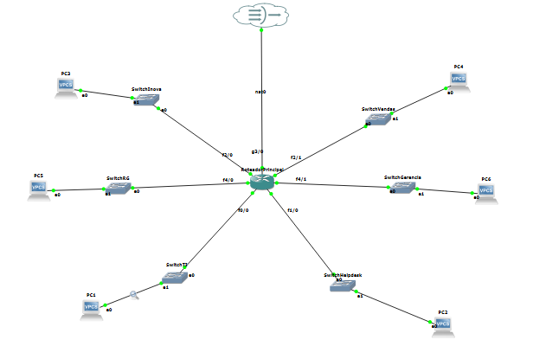

#### Configuração do Roteador Principal

!

version 12.4

service timestamps debug datetime msec

service timestamps log datetime msec

no service password-encryption

!

hostname RoteadorPrincipal

!

boot-start-marker

boot-end-marker

!

enable secret 5 $1$zBE6$Y5VcfOC4HWFKOVVKz8rwQ.

!

no aaa new-model

no ip icmp rate-limit unreachable

!

ip cef

no ip domain lookup

!

!

interface FastEthernet0/0

ip address 10.100.12.1 255.255.252.0

ip nat inside

ip virtual-reassembly

duplex half

!

interface FastEthernet1/0

no switchport

ip address 10.100.8.1 255.255.252.0

ip nat inside

ip virtual-reassembly

duplex half

!

interface FastEthernet2/0

no switchport

ip address 10.100.0.1 255.255.248.0

ip nat inside

ip virtual-reassembly

duplex auto

speed auto

!

interface FastEthernet2/1

no switchport

ip address 10.100.16.1 255.255.255.0

ip nat inside

ip virtual-reassembly

duplex auto

speed auto

no shutdown

!

interface GigabitEthernet3/0

ip address 152.132.30.2 255.255.255.248

ip nat outside

ip virtual-reassembly

negotiation auto

!

interface FastEthernet4/0

no switchport

ip address 10.100.20.1 255.255.255.0

ip nat inside

ip virtual-reassembly

duplex auto

speed auto

!

interface FastEthernet4/1

no switchport

ip address 10.100.21.1 255.255.255.0

ip nat inside

ip virtual-reassembly

duplex auto

speed auto

!

!

ip forward-protocol nd

ip route 0.0.0.0 0.0.0.0 152.132.30.1

!

no ip http server

no ip http secure-server

!

ip nat inside source list 1 interface GigabitEthernet3/0 overload

!

access-list 1 permit 10.100.0.0 0.0.15.255

!

control-plane

!

gatekeeper

shutdown

!

!

line con 0

exec-timeout 0 0

privilege level 15

logging synchronous

stopbits 1

line aux 0

exec-timeout 0 0

privilege level 15

logging synchronous

stopbits 1

line vty 0 4

password vtypassword

login

!

!

end

#### 4. Validação

* **Testes de Conectividade**:

#### **Ping entre Roteadores e Gateways**:

RoteadorPrincipal#ping 10.100.12.1

Type escape sequence to abort.

Sending 5, 100-byte ICMP Echos to 10.100.12.1, timeout is 2 seconds:

!!!!!

Success rate is 100 percent (5/5), round-trip min/avg/max = 4/4/4 ms

RoteadorPrincipal#ping 10.100.8.1

Type escape sequence to abort.

Sending 5, 100-byte ICMP Echos to 10.100.8.1, timeout is 2 seconds:

!!!!!

Success rate is 100 percent (5/5), round-trip min/avg/max = 4/4/4 ms

RoteadorPrincipal#ping 10.100.0.1

Type escape sequence to abort.

Sending 5, 100-byte ICMP Echos to 10.100.0.1, timeout is 2 seconds:

!!!!!

Success rate is 100 percent (5/5), round-trip min/avg/max = 1/2/4 ms

RoteadorPrincipal#ping 10.100.16.1

Type escape sequence to abort.

Sending 5, 100-byte ICMP Echos to 10.100.16.1, timeout is 2 seconds:

!!!!!

Success rate is 100 percent (5/5), round-trip min/avg/max = 4/4/4 ms

RoteadorPrincipal#ping 10.100.20.1

Type escape sequence to abort.

Sending 5, 100-byte ICMP Echos to 10.100.20.1, timeout is 2 seconds:

!!!!!

Success rate is 100 percent (5/5), round-trip min/avg/max = 1/2/4 ms

RoteadorPrincipal#ping 10.100.21.1

Type escape sequence to abort.

Sending 5, 100-byte ICMP Echos to 10.100.21.1, timeout is 2 seconds:

!!!!!

Success rate is 100 percent (5/5), round-trip min/avg/max = 1/3/4 ms

* + **Ping entre PCs e Gateways**:
    - PC1: ping 10.100.12.1

PC1> ping 10.100.12.1

84 bytes from 10.100.12.1 icmp_seq=1 ttl=255 time=16.467 ms

84 bytes from 10.100.12.1 icmp_seq=2 ttl=255 time=15.682 ms

84 bytes from 10.100.12.1 icmp_seq=3 ttl=255 time=16.427 ms

84 bytes from 10.100.12.1 icmp_seq=4 ttl=255 time=16.270 ms

84 bytes from 10.100.12.1 icmp_seq=5 ttl=255 time=16.058 ms

* + - PC2: ping 10.100.8.1

PC2> ping 10.100.8.1

84 bytes from 10.100.8.1 icmp_seq=1 ttl=255 time=15.848 ms

84 bytes from 10.100.8.1 icmp_seq=2 ttl=255 time=16.024 ms

84 bytes from 10.100.8.1 icmp_seq=3 ttl=255 time=16.311 ms

84 bytes from 10.100.8.1 icmp_seq=4 ttl=255 time=16.218 ms

84 bytes from 10.100.8.1 icmp_seq=5 ttl=255 time=16.015 ms

* + - PC3: ping 10.100.0.1

PC3> ping 10.100.0.1

84 bytes from 10.100.0.1 icmp_seq=1 ttl=255 time=16.099 ms

84 bytes from 10.100.0.1 icmp_seq=2 ttl=255 time=16.593 ms

84 bytes from 10.100.0.1 icmp_seq=3 ttl=255 time=16.512 ms

84 bytes from 10.100.0.1 icmp_seq=4 ttl=255 time=16.452 ms

84 bytes from 10.100.0.1 icmp_seq=5 ttl=255 time=16.657 ms

* + - PC4: ping 10.100.16.1

PC4> ping 10.100.16.1

84 bytes from 10.100.16.1 icmp_seq=1 ttl=255 time=16.472 ms

84 bytes from 10.100.16.1 icmp_seq=2 ttl=255 time=16.421 ms

84 bytes from 10.100.16.1 icmp_seq=3 ttl=255 time=16.351 ms

84 bytes from 10.100.16.1 icmp_seq=4 ttl=255 time=16.560 ms

84 bytes from 10.100.16.1 icmp_seq=5 ttl=255 time=16.306 ms

* + - PC5: ping 10.100.20.1

PC5> ping 10.100.20.1

84 bytes from 10.100.20.1 icmp_seq=1 ttl=255 time=15.989 ms

84 bytes from 10.100.20.1 icmp_seq=2 ttl=255 time=15.794 ms

84 bytes from 10.100.20.1 icmp_seq=3 ttl=255 time=15.988 ms

84 bytes from 10.100.20.1 icmp_seq=4 ttl=255 time=16.598 ms

84 bytes from 10.100.20.1 icmp_seq=5 ttl=255 time=16.048 ms

* + - PC6: ping 10.100.21.1

PC6> ping 10.100.21.1

84 bytes from 10.100.21.1 icmp_seq=1 ttl=255 time=16.458 ms

84 bytes from 10.100.21.1 icmp_seq=2 ttl=255 time=16.333 ms

84 bytes from 10.100.21.1 icmp_seq=3 ttl=255 time=16.435 ms

84 bytes from 10.100.21.1 icmp_seq=4 ttl=255 time=16.716 ms

84 bytes from 10.100.21.1 icmp_seq=5 ttl=255 time=16.099 ms

* + **Ping entre PCs de Diferentes Sub-redes**:
    - PC1:

PC1> ping 10.100.8.2

10.100.8.2 icmp_seq=1 timeout

84 bytes from 10.100.8.2 icmp_seq=2 ttl=63 time=32.005 ms

84 bytes from 10.100.8.2 icmp_seq=3 ttl=63 time=31.527 ms

84 bytes from 10.100.8.2 icmp_seq=4 ttl=63 time=32.620 ms

84 bytes from 10.100.8.2 icmp_seq=5 ttl=63 time=31.852 ms

PC1> ping 10.100.0.2

10.100.0.2 icmp_seq=1 timeout

84 bytes from 10.100.0.2 icmp_seq=2 ttl=63 time=32.383 ms

84 bytes from 10.100.0.2 icmp_seq=3 ttl=63 time=32.545 ms

84 bytes from 10.100.0.2 icmp_seq=4 ttl=63 time=32.779 ms

84 bytes from 10.100.0.2 icmp_seq=5 ttl=63 time=32.231 ms

PC1> ping 10.100.16.2

10.100.16.2 icmp_seq=1 timeout

84 bytes from 10.100.16.2 icmp_seq=2 ttl=63 time=32.489 ms

84 bytes from 10.100.16.2 icmp_seq=3 ttl=63 time=32.279 ms

84 bytes from 10.100.16.2 icmp_seq=4 ttl=63 time=31.761 ms

84 bytes from 10.100.16.2 icmp_seq=5 ttl=63 time=31.704 ms

PC1> ping 10.100.20.2

10.100.20.2 icmp_seq=1 timeout

84 bytes from 10.100.20.2 icmp_seq=2 ttl=63 time=31.815 ms

84 bytes from 10.100.20.2 icmp_seq=3 ttl=63 time=32.296 ms

84 bytes from 10.100.20.2 icmp_seq=4 ttl=63 time=32.050 ms

84 bytes from 10.100.20.2 icmp_seq=5 ttl=63 time=31.910 ms

PC1> ping 10.100.21.2

10.100.21.2 icmp_seq=1 timeout

10.100.21.2 icmp_seq=2 timeout

84 bytes from 10.100.21.2 icmp_seq=3 ttl=63 time=32.129 ms

84 bytes from 10.100.21.2 icmp_seq=4 ttl=63 time=32.647 ms

84 bytes from 10.100.21.2 icmp_seq=5 ttl=63 time=32.005 ms

* + - PC2:

PC2> ping 10.100.12.2

10.100.12.2 icmp_seq=1 timeout

10.100.12.2 icmp_seq=2 timeout

84 bytes from 10.100.12.2 icmp_seq=3 ttl=63 time=32.170 ms

84 bytes from 10.100.12.2 icmp_seq=4 ttl=63 time=32.636 ms

84 bytes from 10.100.12.2 icmp_seq=5 ttl=63 time=31.752 ms

PC2> ping 10.100.0.2

10.100.0.2 icmp_seq=1 timeout

10.100.0.2 icmp_seq=2 timeout

84 bytes from 10.100.0.2 icmp_seq=3 ttl=63 time=31.566 ms

84 bytes from 10.100.0.2 icmp_seq=4 ttl=63 time=31.769 ms

84 bytes from 10.100.0.2 icmp_seq=5 ttl=63 time=32.380 ms

PC2> ping 10.100.16.2

10.100.16.2 icmp_seq=1 timeout

10.100.16.2 icmp_seq=2 timeout

84 bytes from 10.100.16.2 icmp_seq=3 ttl=63 time=31.995 ms

84 bytes from 10.100.16.2 icmp_seq=4 ttl=63 time=32.809 ms

84 bytes from 10.100.16.2 icmp_seq=5 ttl=63 time=31.961 ms

PC2> ping 10.100.20.2

10.100.20.2 icmp_seq=1 timeout

10.100.20.2 icmp_seq=2 timeout

84 bytes from 10.100.20.2 icmp_seq=3 ttl=63 time=32.433 ms

84 bytes from 10.100.20.2 icmp_seq=4 ttl=63 time=32.213 ms

84 bytes from 10.100.20.2 icmp_seq=5 ttl=63 time=32.444 ms

PC2> ping 10.100.21.2

10.100.21.2 icmp_seq=1 timeout

10.100.21.2 icmp_seq=2 timeout

84 bytes from 10.100.21.2 icmp_seq=3 ttl=63 time=31.868 ms

84 bytes from 10.100.21.2 icmp_seq=4 ttl=63 time=31.961 ms

84 bytes from 10.100.21.2 icmp_seq=5 ttl=63 time=32.088 ms

* + - PC3

PC3> ping 10.100.8.2

10.100.8.2 icmp_seq=1 timeout

10.100.8.2 icmp_seq=2 timeout

84 bytes from 10.100.8.2 icmp_seq=3 ttl=63 time=31.704 ms

84 bytes from 10.100.8.2 icmp_seq=4 ttl=63 time=32.097 ms

84 bytes from 10.100.8.2 icmp_seq=5 ttl=63 time=31.608 ms

PC3> ping 10.100.12.2

10.100.12.2 icmp_seq=1 timeout

10.100.12.2 icmp_seq=2 timeout

84 bytes from 10.100.12.2 icmp_seq=3 ttl=63 time=32.483 ms

84 bytes from 10.100.12.2 icmp_seq=4 ttl=63 time=32.571 ms

84 bytes from 10.100.12.2 icmp_seq=5 ttl=63 time=32.035 ms

PC3> ping 10.100.16.2

10.100.16.2 icmp_seq=1 timeout

10.100.16.2 icmp_seq=2 timeout

84 bytes from 10.100.16.2 icmp_seq=3 ttl=63 time=32.086 ms

84 bytes from 10.100.16.2 icmp_seq=4 ttl=63 time=32.282 ms

84 bytes from 10.100.16.2 icmp_seq=5 ttl=63 time=32.645 ms

PC3> ping 10.100.20.2

10.100.20.2 icmp_seq=1 timeout

10.100.20.2 icmp_seq=2 timeout

84 bytes from 10.100.20.2 icmp_seq=3 ttl=63 time=31.996 ms

84 bytes from 10.100.20.2 icmp_seq=4 ttl=63 time=31.994 ms

84 bytes from 10.100.20.2 icmp_seq=5 ttl=63 time=32.401 ms

PC3> ping 10.100.21.2

10.100.21.2 icmp_seq=1 timeout

10.100.21.2 icmp_seq=2 timeout

84 bytes from 10.100.21.2 icmp_seq=3 ttl=63 time=32.285 ms

84 bytes from 10.100.21.2 icmp_seq=4 ttl=63 time=32.062 ms

84 bytes from 10.100.21.2 icmp_seq=5 ttl=63 time=31.898 ms

* + - PC4

PC4> ping 10.100.12.2

10.100.12.2 icmp_seq=1 timeout

10.100.12.2 icmp_seq=2 timeout

84 bytes from 10.100.12.2 icmp_seq=3 ttl=63 time=31.699 ms

84 bytes from 10.100.12.2 icmp_seq=4 ttl=63 time=32.719 ms

84 bytes from 10.100.12.2 icmp_seq=5 ttl=63 time=31.721 ms

PC4> ping 10.100.8.2

10.100.8.2 icmp_seq=1 timeout

10.100.8.2 icmp_seq=2 timeout

84 bytes from 10.100.8.2 icmp_seq=3 ttl=63 time=32.132 ms

84 bytes from 10.100.8.2 icmp_seq=4 ttl=63 time=32.475 ms

84 bytes from 10.100.8.2 icmp_seq=5 ttl=63 time=32.406 ms

PC4> ping 10.100.0.2

10.100.0.2 icmp_seq=1 timeout

10.100.0.2 icmp_seq=2 timeout

84 bytes from 10.100.0.2 icmp_seq=3 ttl=63 time=32.741 ms

84 bytes from 10.100.0.2 icmp_seq=4 ttl=63 time=31.844 ms

84 bytes from 10.100.0.2 icmp_seq=5 ttl=63 time=32.176 ms

PC4> ping 10.100.20.2

10.100.20.2 icmp_seq=1 timeout

10.100.20.2 icmp_seq=2 timeout

84 bytes from 10.100.20.2 icmp_seq=3 ttl=63 time=32.098 ms

84 bytes from 10.100.20.2 icmp_seq=4 ttl=63 time=32.379 ms

84 bytes from 10.100.20.2 icmp_seq=5 ttl=63 time=32.795 ms

PC4> ping 10.100.21.2

10.100.21.2 icmp_seq=1 timeout

10.100.21.2 icmp_seq=2 timeout

84 bytes from 10.100.21.2 icmp_seq=3 ttl=63 time=32.336 ms

84 bytes from 10.100.21.2 icmp_seq=4 ttl=63 time=32.270 ms

84 bytes from 10.100.21.2 icmp_seq=5 ttl=63 time=32.543 ms

* + - PC5

PC5> ping 10.100.12.2

10.100.12.2 icmp_seq=1 timeout

10.100.12.2 icmp_seq=2 timeout

84 bytes from 10.100.12.2 icmp_seq=3 ttl=63 time=31.875 ms

84 bytes from 10.100.12.2 icmp_seq=4 ttl=63 time=32.664 ms

84 bytes from 10.100.12.2 icmp_seq=5 ttl=63 time=32.293 ms

PC5> ping 10.100.8.2

10.100.8.2 icmp_seq=1 timeout

10.100.8.2 icmp_seq=2 timeout

84 bytes from 10.100.8.2 icmp_seq=3 ttl=63 time=31.624 ms

84 bytes from 10.100.8.2 icmp_seq=4 ttl=63 time=32.148 ms

84 bytes from 10.100.8.2 icmp_seq=5 ttl=63 time=32.229 ms

PC5> ping 10.100.0.2

10.100.0.2 icmp_seq=1 timeout

10.100.0.2 icmp_seq=2 timeout

84 bytes from 10.100.0.2 icmp_seq=3 ttl=63 time=31.765 ms

84 bytes from 10.100.0.2 icmp_seq=4 ttl=63 time=32.345 ms

84 bytes from 10.100.0.2 icmp_seq=5 ttl=63 time=32.384 ms

PC5> ping 10.100.16.2

10.100.16.2 icmp_seq=1 timeout

10.100.16.2 icmp_seq=2 timeout

84 bytes from 10.100.16.2 icmp_seq=3 ttl=63 time=32.258 ms

84 bytes from 10.100.16.2 icmp_seq=4 ttl=63 time=31.970 ms

84 bytes from 10.100.16.2 icmp_seq=5 ttl=63 time=32.157 ms

PC5> ping 10.100.21.2

10.100.21.2 icmp_seq=1 timeout

10.100.21.2 icmp_seq=2 timeout

84 bytes from 10.100.21.2 icmp_seq=3 ttl=63 time=32.308 ms

84 bytes from 10.100.21.2 icmp_seq=4 ttl=63 time=31.825 ms

84 bytes from 10.100.21.2 icmp_seq=5 ttl=63 time=32.289 ms

* + - PC6

PC6> ping 10.100.12.2

10.100.12.2 icmp_seq=1 timeout

10.100.12.2 icmp_seq=2 timeout

84 bytes from 10.100.12.2 icmp_seq=3 ttl=63 time=32.351 ms

84 bytes from 10.100.12.2 icmp_seq=4 ttl=63 time=32.766 ms

84 bytes from 10.100.12.2 icmp_seq=5 ttl=63 time=32.668 ms

PC6> ping 10.100.8.2

10.100.8.2 icmp_seq=1 timeout

10.100.8.2 icmp_seq=2 timeout

84 bytes from 10.100.8.2 icmp_seq=3 ttl=63 time=32.650 ms

84 bytes from 10.100.8.2 icmp_seq=4 ttl=63 time=32.579 ms

84 bytes from 10.100.8.2 icmp_seq=5 ttl=63 time=32.749 ms

PC6> ping 10.100.0.2

10.100.0.2 icmp_seq=1 timeout

10.100.0.2 icmp_seq=2 timeout

84 bytes from 10.100.0.2 icmp_seq=3 ttl=63 time=32.372 ms

84 bytes from 10.100.0.2 icmp_seq=4 ttl=63 time=32.316 ms

84 bytes from 10.100.0.2 icmp_seq=5 ttl=63 time=32.292 ms

PC6> ping 10.100.16.2

10.100.16.2 icmp_seq=1 timeout

10.100.16.2 icmp_seq=2 timeout

84 bytes from 10.100.16.2 icmp_seq=3 ttl=63 time=32.546 ms

84 bytes from 10.100.16.2 icmp_seq=4 ttl=63 time=31.934 ms

84 bytes from 10.100.16.2 icmp_seq=5 ttl=63 time=30.778 ms

PC6> ping 10.100.20.2

10.100.20.2 icmp_seq=1 timeout

10.100.20.2 icmp_seq=2 timeout

84 bytes from 10.100.20.2 icmp_seq=3 ttl=63 time=31.636 ms

84 bytes from 10.100.20.2 icmp_seq=4 ttl=63 time=32.219 ms

84 bytes from 10.100.20.2 icmp_seq=5 ttl=63 time=31.759 ms

* + **Ping para o Gateway Externo**:
    - ping 152.132.30.2

RoteadorPrincipal#ping 152.132.30.2

Type escape sequence to abort.

Sending 5, 100-byte ICMP Echos to 152.132.30.2, timeout is 2 seconds:

!!!!!

Success rate is 100 percent (5/5), round-trip min/avg/max = 1/3/4 ms

RoteadorPrincipal#traceroute 152.132.30.2

Type escape sequence to abort.

Tracing the route to 152.132.30.2

1 152.132.30.2 4 msec 4 msec 4 msec

PC1> ping 152.132.30.2

84 bytes from 152.132.30.2 icmp_seq=1 ttl=255 time=16.172 ms

84 bytes from 152.132.30.2 icmp_seq=2 ttl=255 time=16.545 ms

84 bytes from 152.132.30.2 icmp_seq=3 ttl=255 time=16.251 ms

84 bytes from 152.132.30.2 icmp_seq=4 ttl=255 time=16.306 ms

84 bytes from 152.132.30.2 icmp_seq=5 ttl=255 time=16.298 ms

PC2> ping 152.132.30.2

84 bytes from 152.132.30.2 icmp_seq=1 ttl=255 time=16.184 ms

84 bytes from 152.132.30.2 icmp_seq=2 ttl=255 time=16.127 ms

84 bytes from 152.132.30.2 icmp_seq=3 ttl=255 time=15.867 ms

84 bytes from 152.132.30.2 icmp_seq=4 ttl=255 time=16.360 ms

84 bytes from 152.132.30.2 icmp_seq=5 ttl=255 time=15.979 ms

PC3> ping 152.132.30.2

84 bytes from 152.132.30.2 icmp_seq=1 ttl=255 time=15.929 ms

84 bytes from 152.132.30.2 icmp_seq=2 ttl=255 time=16.057 ms

84 bytes from 152.132.30.2 icmp_seq=3 ttl=255 time=16.550 ms

84 bytes from 152.132.30.2 icmp_seq=4 ttl=255 time=16.281 ms

84 bytes from 152.132.30.2 icmp_seq=5 ttl=255 time=15.927 ms

PC4> ping 152.132.30.2

84 bytes from 152.132.30.2 icmp_seq=1 ttl=255 time=16.423 ms

84 bytes from 152.132.30.2 icmp_seq=2 ttl=255 time=16.441 ms

84 bytes from 152.132.30.2 icmp_seq=3 ttl=255 time=16.511 ms

84 bytes from 152.132.30.2 icmp_seq=4 ttl=255 time=16.173 ms

84 bytes from 152.132.30.2 icmp_seq=5 ttl=255 time=16.400 ms

PC5> ping 152.132.30.2

84 bytes from 152.132.30.2 icmp_seq=1 ttl=255 time=16.314 ms

84 bytes from 152.132.30.2 icmp_seq=2 ttl=255 time=16.074 ms

84 bytes from 152.132.30.2 icmp_seq=3 ttl=255 time=16.226 ms

84 bytes from 152.132.30.2 icmp_seq=4 ttl=255 time=16.139 ms

84 bytes from 152.132.30.2 icmp_seq=5 ttl=255 time=15.978 ms

PC6> ping 152.132.30.2

84 bytes from 152.132.30.2 icmp_seq=1 ttl=255 time=16.298 ms

84 bytes from 152.132.30.2 icmp_seq=2 ttl=255 time=16.789 ms

84 bytes from 152.132.30.2 icmp_seq=3 ttl=255 time=16.150 ms

84 bytes from 152.132.30.2 icmp_seq=4 ttl=255 time=16.374 ms

84 bytes from 152.132.30.2 icmp_seq=5 ttl=255 time=16.247 ms

* + **Outras evidências**:
    - * **Roteador principal para NAT**:

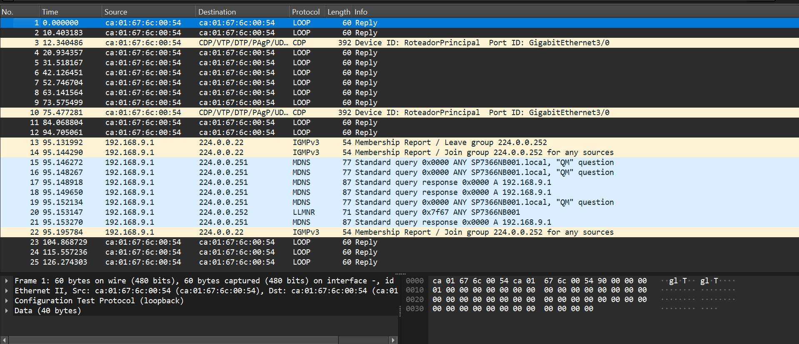

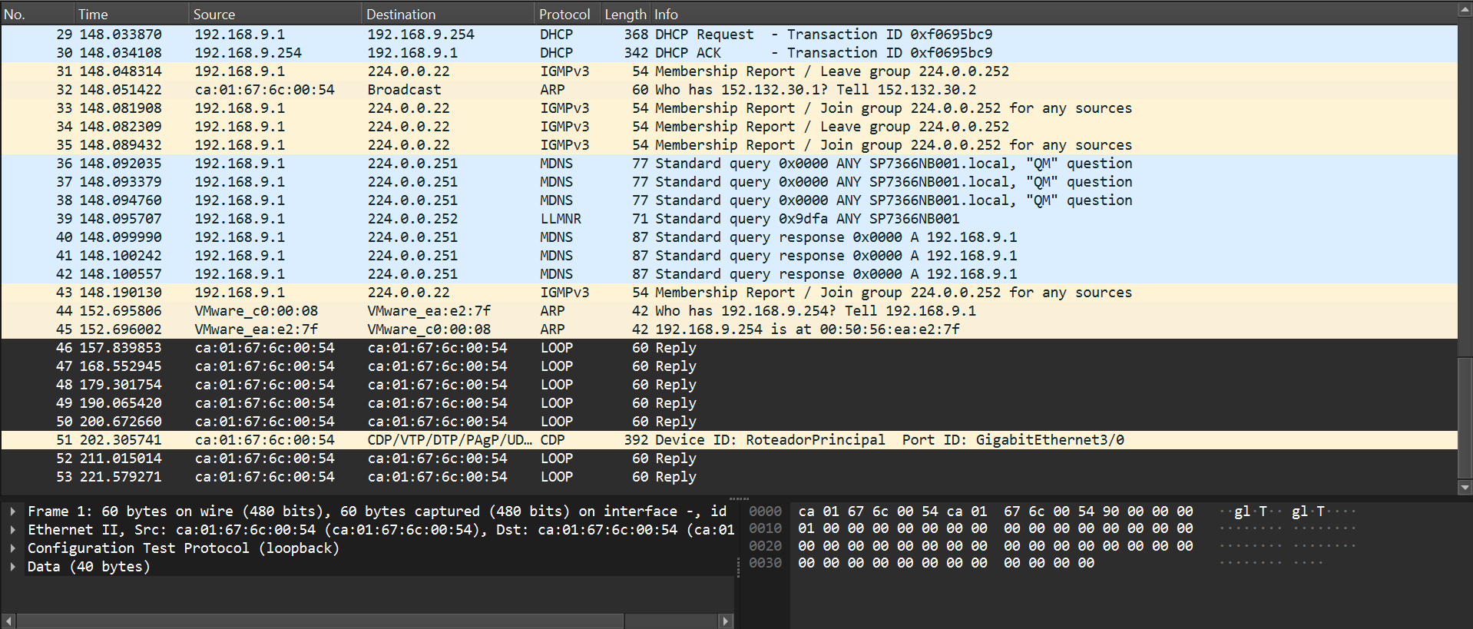

* + - * **PC1**:

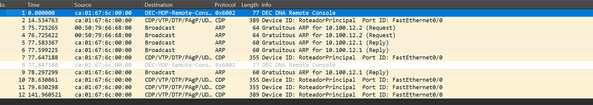

* + - * **PC2**:

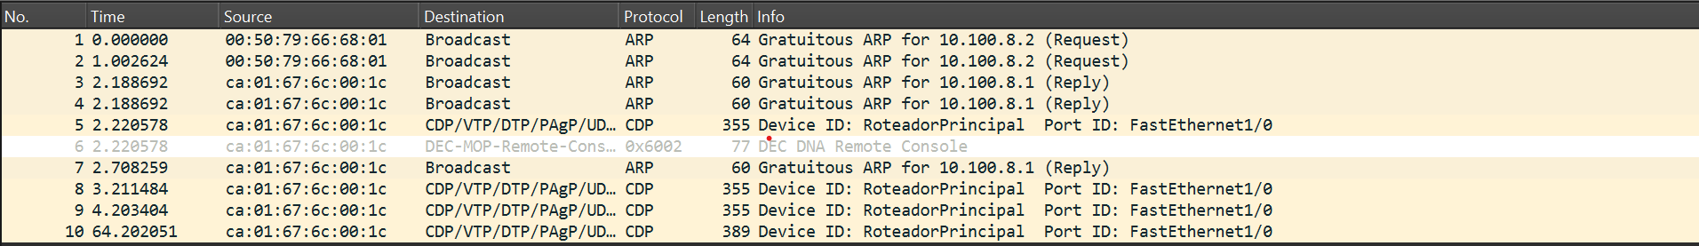

* + - * **PC3**:

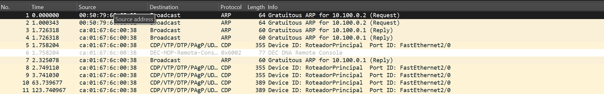

* + - * **PC4**:

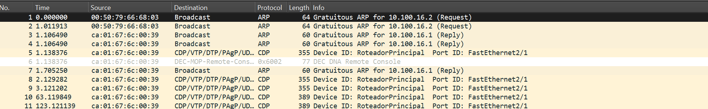

* + - * **PC5**:

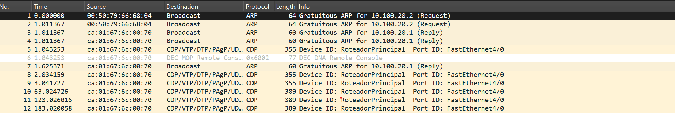

* + - * **PC6**:

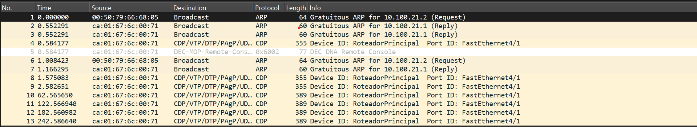

#### 5. Conclusão

A rede foi configurada com sucesso e atende aos requisitos especificados. A conectividade entre as sub-redes e com o servidor externo foi validada, garantindo a comunicação externa necessária. Recomenda-se monitorar a rede regularmente e considerar futuras expansões conforme necessário.